如何统计应收账款？
在实际工作中，如何能快速查询到各部门、人员、每日、周、月等该有多少款项入账？可以通过查看系统中的应收账款统计来实现。
第一步：在“首页”左侧导航栏中，打开“财务管理”中的“收款管理”，选择“收款统计分析”下的“应收账款统计”。
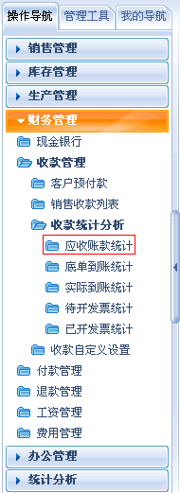
1、应收账款部门分布
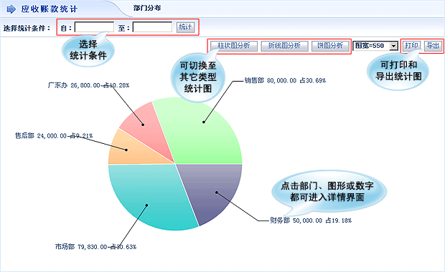
2、应收账款小组分布
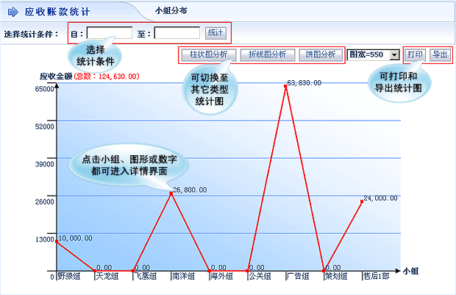
3、应收账款人员分布
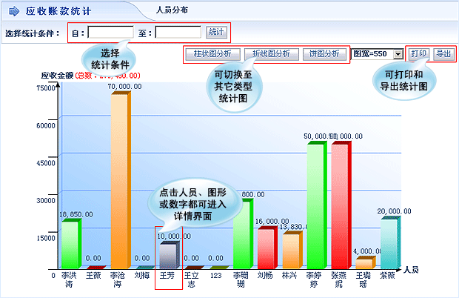
4、应收账款每日走势
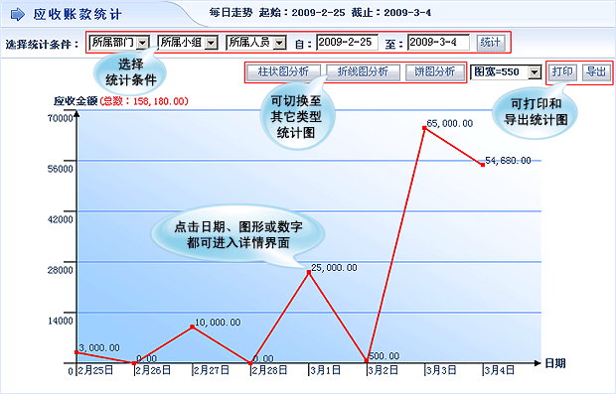
5、应收账款每周走势
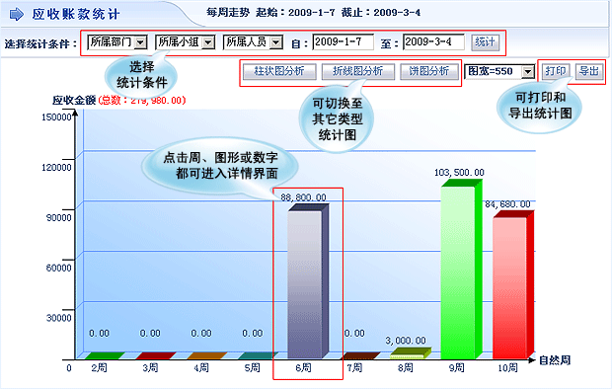
6、应收账款每月走势
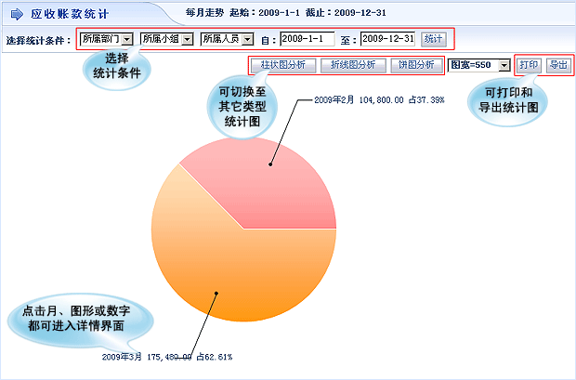
7、应收账款每年走势
